1 Установить JAVA. Скачивание и установка Java Development Kit (JDK): Apache Kafka работает на Java, поэтому первым делом нужно установить средства разработки, если они у вас были не установлены. [Скачать JDK](https://www.oracle.com/java/technologies/downloads/?roistat_visit=4059050) можно с официального сайта Oracle. После установки обязательно проверьте работоспособность, для этого достаточно ввести в командной строке (cmd) следующую команду:

java –-version

2 Установка Apache Kafka

2.1 Apache Kafka можно скачать с [официального сайта](https://kafka.apache.org/downloads?roistat_visit=4059050) проекта (нам нужны Binary downloads). Рекомендуется выбирать последнюю стабильную версию продукта

2.2 Создать папку kafka на C и туда распаковать содержимое архива (bin и тд). Проверить что в bin нет файлов zookeeper

2.3 В config открыть файл controller.properties и раскоментировать строку 26 - controller.quorum.voters=1@localhost:9093

2.4 В server.properties вставить скопированную строку 26

controller.quorum.voters=1@localhost:9093

в любом месте

2.5 Указать директорию для хранения логов в sever.properties, 73

log.dirs=C:/kafka/kafka-logs

2.6 Открываем командную строку

cd c:\kafka

bin\windows\kafka-storage.bat random-uuid

Копировать код

Например

E6oRPFCpR2u5DHdUhThGZQ

2.7 Использовать команду

bin\windows\kafka-storage.bat format -t E6oRPFCpR2u5DHdUhThGZQ -c config\server.properties

Теперь мы можем запустить сервер kafka

2.8 Использовать команду

bin\windows\kafka-server-start c:\kafka\config\server.properties

Сервер запущен

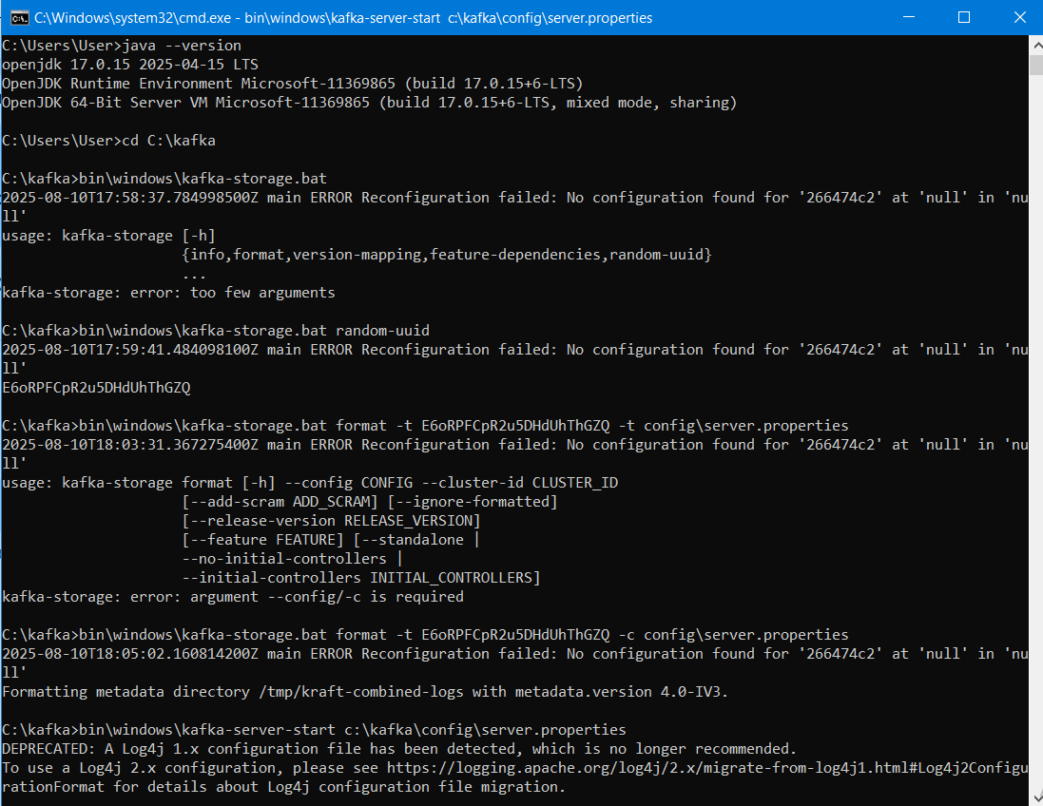

2.9 Топики

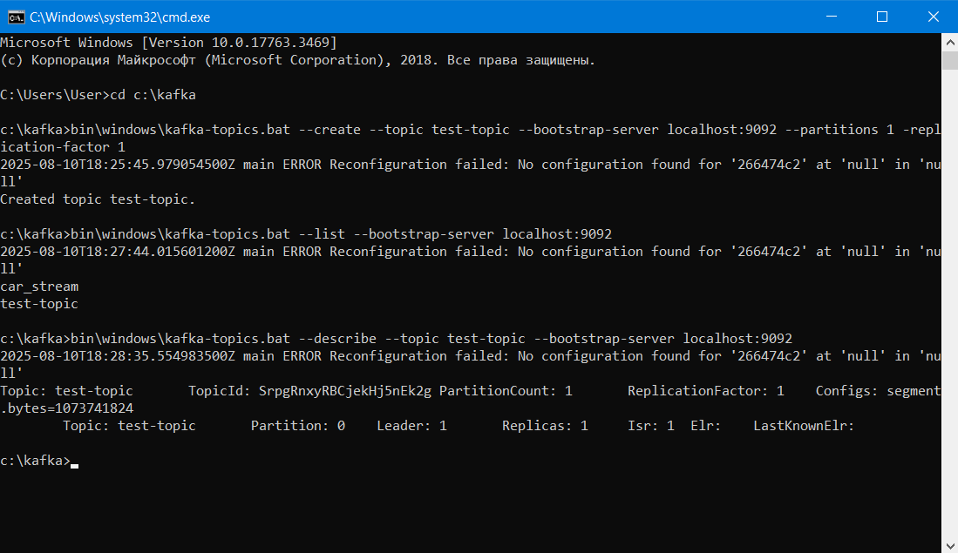

1. bin\windows\kafka-topics.bat --create --topic test-topic --bootstrap-server localhost:9092 --partitions 1 -replication-factor 1

2. bin\windows\kafka-topics.bat --list --bootstrap-server localhost:9092

3. bin\windows\kafka-topics.bat --describe --topic test-topic --bootstrap-server localhost:9092

Отправка и принятие сообщение (два разных окна)

producer:

bin\windows\kafka-console-producer.bat --topic test-topic --bootstrap-server localhost:9092

consumer:

bin\windows\kafka-console-consumer.bat --topic test-topic --bootstrap-server localhost:9092

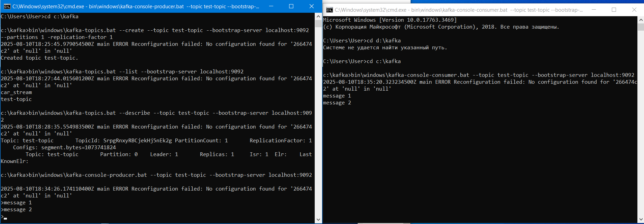

ctrl+c завершить.

## 3 Установка Apache Spark

1. Скачай **Spark** с Hadoop 3.x (pre-built) с официального сайта <https://spark.apache.org/downloads.html>

<https://hadoop.apache.org/release/3.4.0.html> - hadoop

* **Choose a Spark release:** 4.0.0 (пример)
* **Package type:** Pre-built for Apache Hadoop 3.4 and later

Распакуй, например:  
  
C:\spark

1. Добавь переменные окружения:  
     
   * **SPARK_HOME** → C:\spark

В **Path** добавь:  
  
%SPARK_HOME%\bin

Проверь в командной строке (powershell):  
  
spark-shell

1. Если открылось Scala REPL — Spark запустился.

